

IOT301 – LẬP TRÌNH C CƠ BẢN

THUYẾT MINH ASSIGNMENT 3
BÀI TOÁN TÌM ĐƯỜNG ĐI NGẮN NHẤT TRONG MẶT PHẲNG HAI CHIỀU OXY

Tên học viên:  Mã học viên:  Ngày báo cáo: | Phạm Ngọc An  FX22626  19/04/2025

HỒ CHÍ MINH, 21/2025
MỤC LỤC

- Danh sách thư viện 3
- Danh sách cấu trúc 3
- Danh sách các biến toàn cục và macro 3
- Danh sách các hàm 4
- Luồng xử lý code 5

DANH MỤC HÌNH VẼ, BẢNG BIỂU

Hình 1 : Mô tả logic chương trình vận hành

NỘI DUNG THUYẾT MINH

Danh sách thư viện

STT | Thư viện | Mô tả
1 | stdio.h | Thư viện có các hàm nhập xuất  + printf: In dữ liệu ra màn hình  + scanf: Nhập liệu
2 | <stdbool.h> | Dùng để khai báo kiểu boolean  + True  + False

Danh sách cấu trúc

STT | Cấu trúc | Mô tả
1 | point_t | {  - int row (vị trí trong hàng)  - int column (vị trí trong cột)  - int value ( giá trị của điểm )  - bool visited (cờ đánh dấu đã kiểm tra chưa)  - struct POINT* prev (con trỏ chỉ đến điểm trước khi đến điểm này)  }
2 | Queue | {  - point_t data[MAX] ( mảng lưu trữ các nút)  - int front ( vị trí đầu của hàng đợi)  - int rear (vị trí cuối hàng đợi)  }

Danh sách các biến toàn cục và các macro

STT | Biến toàn cục và macro | Mô tả
1 | MAX_ROW 9 | Số phần tử tối đa trong hàng
2 | MAX_COLUMN 9 | Số phần tử tối đa trong cột
3 | MAX 100 | Số lượng phần tử tối đa trong mảng
4 | point_t matrix[MAX_ROW][MAX_COLUMN] | Mảng lưu trữ các điểm cấu trúc (point_t) trên ma trận matrix

Danh sách các hàm

STT | Danh sách hàm | Mô tả
1 | int main() | Hàm chính của chương trình
2 | initQueue | Hàm khởi tạo hàng đợi
3 | isEmpty | Hàm kiểm tra hàng đợi có rỗng không
4 | isFull | Hàm kiểm tra hàng đợi có đầy không
5 | enQueue | Hàm thêm phần tử vào cuối hàng đợi
6 | deQueue | Hàm lấy phần tử đầu tiên ra khỏi hàng đợi
7 | checkCoordinate | Hàm kiểm tra vị trí của điểm có đang nằm trên matrix hay không
8 | findSurroundingPoint | Hàm tìm vị trí các điểm xung quanh của nút hiện tại
9 | findShortestPath | Hàm tìm được đi ngắn nhất đến đích
10 | input | Hàm khởi tạo ma trận với mảng nhập tay

- initQueue: khởi tạo front = 0, rear = -1;
- front: chỉ phần tử đầu hàng (để lấy ra).
- rear: chỉ phần tử cuối hàng (để thêm vào).
- rear = -1 → tức là chưa có phần tử nào.

- isEmpty: Kiểm tra xem hàng đợi có đang trống không
- Nếu rear < front → tức là không có phần tử nào trong hàng.

- isFull: Kiểm tra xem hàng đợi còn chỗ không
- q.rear - q.front là số phần tử thực tế đang có trong hàng.
- Nếu bằng MAX - 1 → đầy → không thêm được nữa.

- enQueue: Thêm phần tử vào cuối hàng đợi
- Kiểm tra hàng đợi có đầy chưa
- Nếu rear đã chạm cuối mảng (rear == MAX - 1), cần dồn mảng về đầu
- Thêm phần tử vào vị trí rear

- deQueue: Lấy phần tử đầu tiên trong mảng ra
- Kiểm tra hàng đợi có rỗng không
- Nếu hàng đợi không rỗng: lấy giá trị của vị trí front ra
- Sau khi lấy được giá trị mà hàng đợi rỗng thì reset lại hàng đợi

- checkCoordinate: Kiểm tra tọa độ có hợp lệ không
- Kiểm tra dự trên MAX_ROW, MAX_COLUMN

- findSurroundingPoint: Tìm các điểm có thể đi được quanh một điểm (trên, dưới, trái, phải).
- Nếu điểm kế bên hợp lệ và có value == 1 (nghĩa là đi được), thì thêm vào danh sách.

- findShortestPath: Tìm đường đi ngắn nhất từ (0,0) đến (row, col).
- Khởi tạo hàng đợi
- Gán giá trị chưa đi qua cho từng vị trí trên ma trận
- Đánh dấu vị trí 0,0 đầu tiên là đã được đi qua và thêm vào hàng đợi
- Duyệt từng điểm trong hàng đợi. Điểm (0,0)
- Mỗi lần lấy ra một điểm (p) là đang xét
- Tìm các ô đi được xung quanh ô hiện tại p
- Đánh dấu là đã đi.
- Ghi nhớ đi từ đâu tới đây (để sau còn truy ngược đường đi).
- Nếu gặp đúng điểm đích → dừng lại → vì đây chính là lần đầu tiên tới đích → chắc chắn là đường ngắn nhất. Nếu chưa phải → thêm vào hàng đợi để tiếp tục xét.

Luồng xử lý code

- Khởi tạo hàng đợi, đưa (0,0) vào hàng đợi
- Đánh dấu (0,0) là đã ghé qua
- Trong vòng lặp: lấy điểm hiện tại ra (deQueue)
- Duyệt 4 điểm hàng xóm hợp lệ (1 = hợp lệ, 0 = không hợp lệ)
- Nếu chưa đi qua: đánh dấu và set prev = điểm hiện tại
- Nếu là điểm đích → dừng BFS
- Truy ngược đường đi qua prev
- In ra đường đi từ (0,0) đến điểm đích
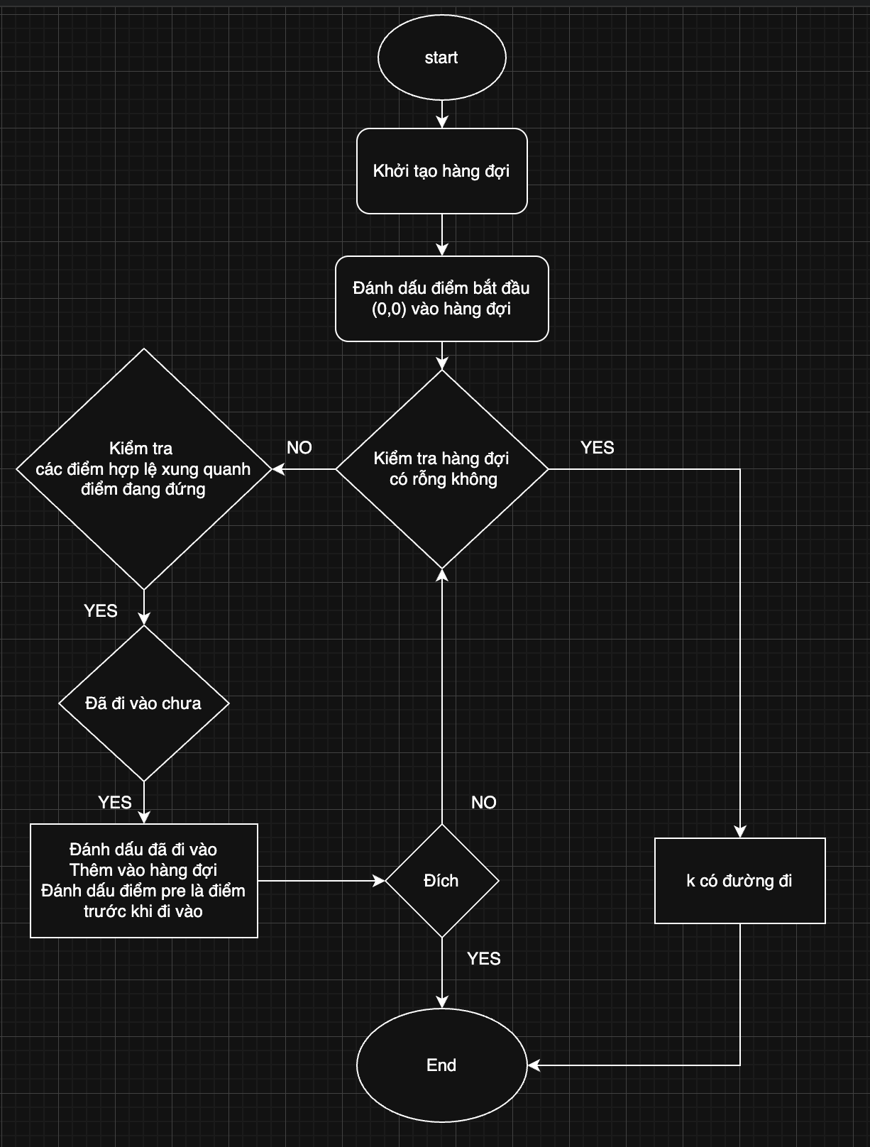

Hình 1

